华中师范大学2016级在职硕士研究生新生入学须知
各位新生：
祝贺你被录取为我校2016级在职研究生，欢迎你来华中师范大学深造！为使你能按时顺利报到，请务必认真了解以下信息：
一、报到
（一）报到时间及要求
报到时间为2016年9月1日。在规定报到时间内，我校在武汉三大火车站均设有迎新接待站。报到不得提前或推迟，因故不能按期到校者，须来电或来函并附证明向所在学院请假，未经请假逾期两周以上不到校办理注册手续者，取消入学资格。来校报到时，请持毕业证书原件（同时交复印件一份）、录取通知书、新生报到单和身份证报到。办理休复学手续请直接向各院系研究生秘书咨询。
（二）新生网上“一站式”自助报到系统操作说明
今年我校研究生新生继续实行网上“一站式”自助报到，请新生务必于2016年7月7日至8月30日之间登录华中师范大学新生自助报到系统依次完成相关手续，以免影响正常报到。
1.登录网址：请新生访问华中师范大学研究生教育管理系统“华中师范大学研究生新生自助报到系统入口”页面报到（http://yjs.ccnu.edu.cn/yjs/）; 输入学号和身份证号后6位（末位X请用大写）登录。
2.基本流程：①确认个人信息→②网上预约宿舍（可选）→③网上选宿舍（可选）→④网上缴费（含学费和住宿费等，不住校的新生不需要缴纳住宿费）→⑤网上打印报到单。
3登录时间：
（1）网上预约宿舍：2016年7月7日至9日登录新生报到系统完成预约，否则不能参与网上选宿舍，视为自动放弃住校，学校将不会安排住宿。
（2）网上选宿舍：网上预约成功的新生须在2016年8月17日至20日登录新生报到系统完成网上选宿舍操作，如果仅仅预约而没有正式选房，视为自动放弃住校，学校将不会安排住宿。
（3）网上缴费：所有2016级研究生新生均须在2016年8月25日至30日登录新生报到系统完成缴费操作（费用包括：学费、住宿费等）。
完成缴费之后请提交全部信息，生成并打印新生报到单，入校时随录取通知书一并提交录取单位。

二、 网上预约宿舍及网上选择宿舍
今年新入学的2016级非全日制在职研究生（单证研究生）首先需要在7月7日至9日登录我校新生报到系统输入学号和身份证号后6位（末位X请用大写）进行宿舍预约（选择“入住”或“不住”即可），对于选择“不住”的新生，系统将不预留房间，学校将不会安排住宿，也不必参与正式选房，预约成功后方能在8月17至20日期间登录新生入学报到系统正式选房。
针对网上选了宿舍的新生，如入校后的确不住校，请在9月20日之前前往录取学院（所、中心、研究院）和学校宿舍服务中心办理退宿手续，逾期不办理的新生，必需缴纳当年的住宿费用。选房咨询电话：027-67868239，027-67861000。推荐使用IE浏览器。

三、网上缴费
进入华中师范大学网上自主缴费平台（http://yjs.ccnu.edu.cn）或从财务处网站首页点击“自主缴费平台”的链接登录。登录之前，请先阅读登录页面中的【重要提示】，确认所用浏览器的设置是否正确。然后，输入用户名（即学号）、密码（即学号）和验证码进行登录，登录成功后将显示出所有应缴费用→点击“下一步”→勾选对应的缴费项目→点击“下一步”→系统显示学生姓名、学号、院系和缴费金额，以便学生核对，正确后点击“下一步”→选择【中国银行】（只支持中行卡）或【银联在线】（支持所有银联卡）图标→显示缴费确认页面，点击“确定”后提交→系统会跳转到【中国银行】或【银行在线】的网银支付页面，根据网银支付页面的操作提示完成网上支付，支付成功后系统显示“缴费成功”，缴费操作完成。（具体缴费流程可详见附件一）
缴费成功后系统将显示您的缴费成功记录及相关支付序号，以便日后查询。可选择保存该页面，也可选择打印该页面。缴费成功后，即可点击【缴费单查询】进行查询，以确认是否缴费成功。
注意事项：
1．为保证您顺利缴交学费，请在银行卡中存入足够的资金（即因银行要求银行卡启用后,其卡上余额不能为零,因此要求存款数大于应交总额11元以上）。
2．“学号”是缴费的唯一识别码，缴费时请谨慎输入并核对，以免缴错学费。
3．请不要在网吧等公共场所使用网上银行系统。
4．请牢记卡、折密码、网上银行密码，勿泄露给他人。
5．如果不慎将卡遗失或遗忘密码，请立即挂失。
如果您在缴费的过程中有什么问题，请致电中国银行客户服务中心：95566。
6．缴费成功后，“缴费收据”由各学院集中发给每个学生。
四、学习费用
我校在职研究生学制2-4年，学费于报到前在网上一次性缴清（不接受现场收费）。
学校财务处电话：027-67868080。
1．在职教育硕士2年20000元。（不含教材答辩和住宿）
2．在职法律硕士2年36000元。（不含教材答辩和住宿）
3．在职公共管理硕士2年35000元。（不含教材答辩和住宿）
4．在职农业硕士2年20000元。（不含教材答辩和住宿）
五、 组织关系、户口关系
在职研究生不办理户档和组织关系转接。
六、其他注意事项
1．新生生活用品自理。报到时须准备近期彩色登记照片4张备用（1寸、2寸各2张）。
2．新生报到时需交验毕业证书原件（复印件右上角注明学号）。新生入校后学校将通过不同形式进行摸底复查，复查不合格者取消入学资格。新生报到时需交验毕业证书原件（请在复印件右上角注明学号，交由研究生秘书），无毕业证者取消入学资格。新生入校后学校将通过不同形式进行摸底复查，复查不合格者取消入学资格。
3．请于9月1日左右登陆华中师大研究生院网站，查看开学及公共课程有关通知。在职研究生专业课程由各院系安排。

华中师范大学研究生院
2016年 6月16日

附件一：

2016级新生缴费须知
我校全日制学生在校学习期间，每学年缴纳学费通过学校学生自主缴费平台完成，领取奖学金，助学金和生活补助费等，均是通过使用学校委托银行统一办理的个人银行卡来完成。
学生网上缴费具体步骤为：
进入“华中师范大学网上自主缴费” 平台（http://218.199.196.90/ccnuzzjf.aspx）或从财务处网站首页点击“自主缴费平台”的链接登录。登录之前，请先阅读登录页面中的【重要提示】，确认所用浏览器的设置是否正确。然后，输入用户名（即学号）、密码（即学号）和验证码进行登录，登录成功后将显示出所有应缴费用→点击“下一步”→勾选对应的缴费项目→点击“下一步”→系统显示学生姓名、学号、院系和缴费金额，以便学生核对，正确后点击“下一步”→选择【中国银行】（只支持中行卡）或【银联在线】（支持所有银联卡）图标→显示缴费确认页面，点击“确定”后提交→系统会跳转到【中国银行】或【银行在线】的网银支付页面，根据网银支付页面的操作提示完成网上支付，支付成功后系统显示“缴费成功”，缴费操作完成。
缴费成功后系统将显示您的缴费成功记录及相关支付序号，以便日后查询。可选择保存该页面，也可选择打印该页面。缴费成功后，即可点击【缴费单查询】进行查询，以确认是否缴费成功。
注意事项：
1、请勿脱离“华中师范大学网上自主缴费”平台缴费，如用手机银行、银行网站等其它平台缴费，则缴费无效。
2、“学号”是缴费的唯一识别码，缴费时请谨慎输入并核对，以免缴错学费。
3、请不要在网吧等公共场所使用网上银行系统。
4、请牢记卡、折密码、网上银行密码，勿泄露给他人。
5、如果不慎将卡遗失或遗忘密码，请立即挂失。
如果您在缴费的过程中有什么问题，请致电中国银行客户服务中心：95566。
6、缴费成功后，“缴费收据”由各学院（所、中心、研究院）集中发给每个学生。

学生网上自主缴费方式图示：
第一步：进入缴费登录页面（http://218.199.196.90/ccnuzzjf.aspx）
（注意：请先认真阅读【重要提示】）
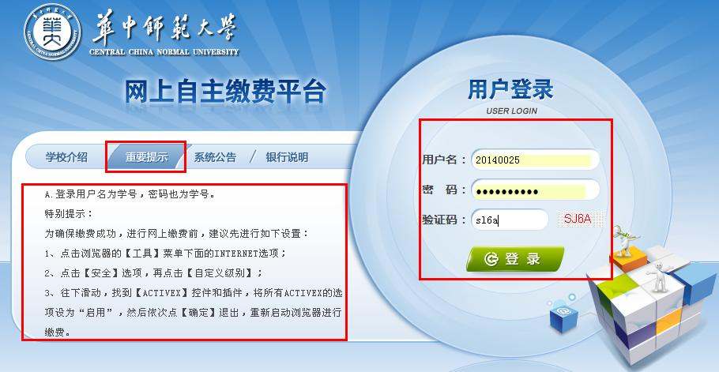

第二步：显示学生信息和该生的应缴费项目
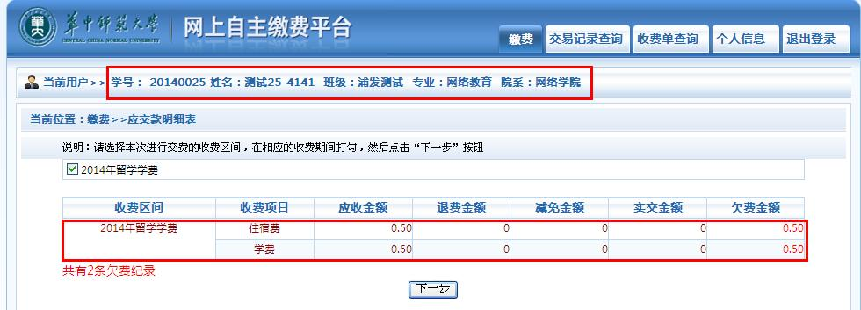

第三步：勾选缴费项目
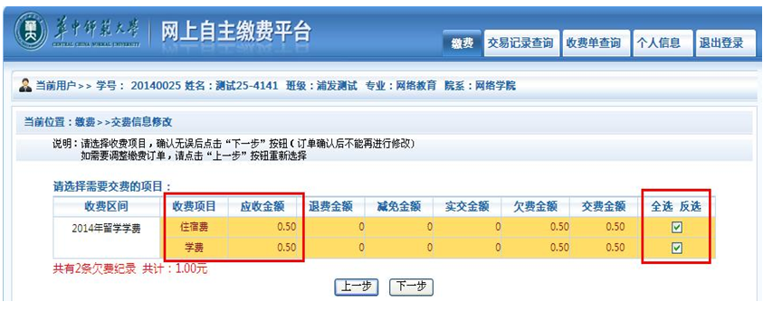
第四步：选择【中国银行】（只支持中行卡）或【银联在线】（支持所有银联卡）支付方式
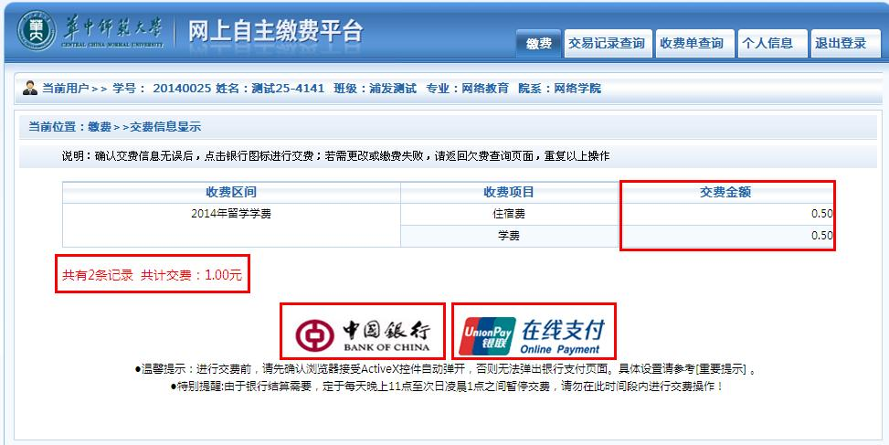

第五步：进入缴费信息确认页面
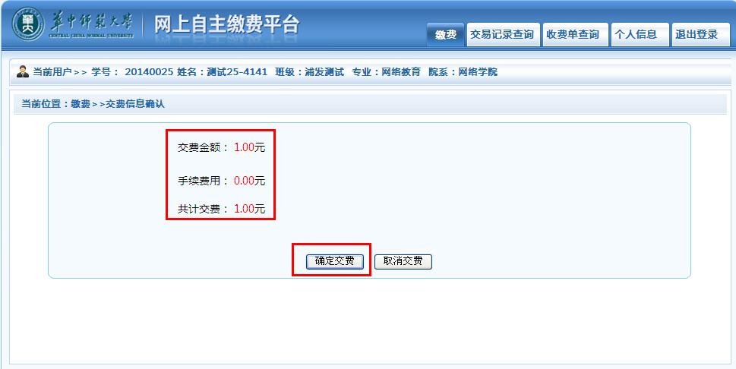
第六步：进入【中国银行】或【银联在线】支付页面
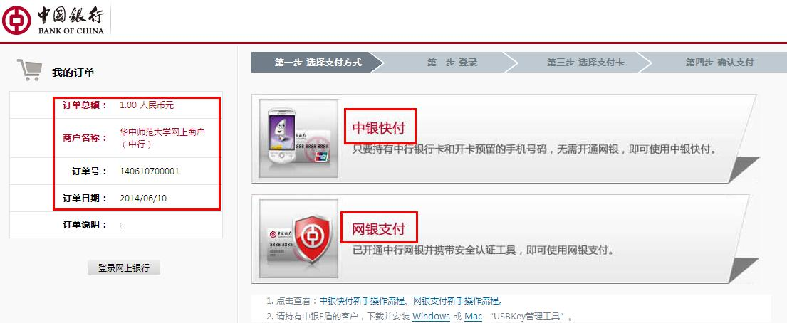

或
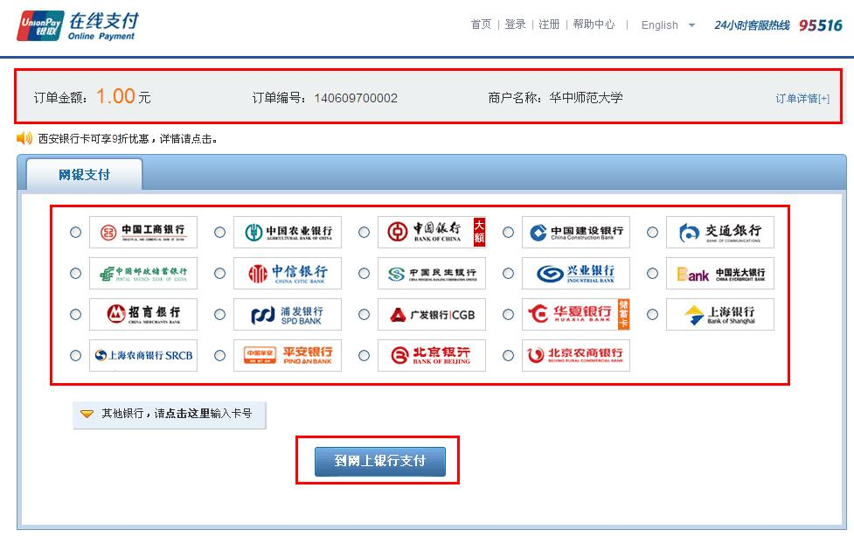

最后根据【中国银行】或【银联卡银行】的网银支付提示完成余下的缴费步骤，直至缴费成功。缴费成功后，即可点击【缴费单查询】进行查询，以确认是否缴费成功。
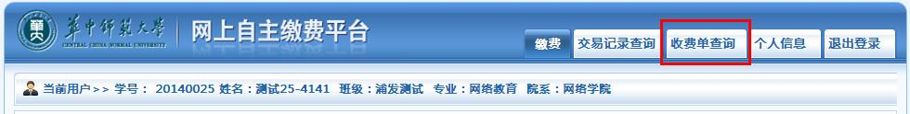

华中师范大学财务处
2016年6月

